Групповой проект. Этап 4
  - Результаты проекта. Самооценка деятельности
Вакутайпа Милдред, Разанацуа Сара Естэлл, Нджову Нелиа
Содержание

1. Введение

1.1 Актуальность
Дендрит - это характерная древовидная структура кристаллов, растущих по мере затвердевания расплавленного металла, форма, получаемая в результате более быстрого роста в энергетически выгодных кристаллографических направлениях.
Процессы кристаллизации и роста дендритов играют ключевую роль в различных областях науки и техники. В металлургии и материаловедении структура затвердевших металлов и сплавов, образующаяся в процессе литья, сварки и аддитивного производства, определяет их механические свойства — прочность, пластичность и усталостную долговечность. Дендритная микроструктура, возникающая при неравновесном затвердевании, непосредственно влияет на распределение примесей, образование пор и трещин, а также на последующую термообработку материала.

1.2 Цель
Цель данной работы - смоделировать рост дендритов.

1.3 Задачи
- Построить модель роста дендритов
- Создать алгоритм модели роста дендритов
- Моделировать процесс с помощью языка программирования

2. Теоретическое описание задачи

2.1 Основные понятия и уравнения

2.1.1 Тепловая диффузия
Рост дендритов в переохлажденном расплаве определяется процессом отвода скрытой теплоты кристаллизации. Эволюция температурного поля описывается уравнением теплопроводности. Для двумерного случая с постоянными теплофизическими свойствами (симметричная модель, в которой теплопроводность и плотность одинаковы для твердой и жидкой фаз) уравнение имеет вид:
$$ρc_{p}\frac{∂T}{∂t}=κ∇^{2}T≡κ\left(\frac{∂^{2}T}{∂x^{2}}+\frac{∂^{2}T}{∂y^{2}}\right)$$
где: - $ρ$ — плотность вещества, - $c_{p}$ — удельная теплоемкость при постоянном давлении, - $T$ — температура, - $t$ — время, - $κ$ — коэффициент теплопроводности.

2.1.2 Неустойчивость Муллинса – Секерки
Плоская граница затвердевания является неустойчивой. Если на границе возникает небольшой выступ, перед ним градиент температуры увеличивается, что приводит к ускоренному росту выступа. Этот механизм положительной обратной связи известен как неустойчивость Муллинса – Секерки и является основной причиной образования дендритных ветвей.

2.1.3 Эффект Гиббса – Томсона
Рост выступов ограничивается поверхностным натяжением. На искривленной границе температура плавления понижается, что описывается соотношением Гиббса – Томсона:
$$T_{b}=T_{m}\left(1−\frac{γT_{m}}{ρL^{2}R}\right)$$
где: - $T_{b}$— температура на границе, - $T_{m}$ — равновесная температура плавления для плоской границы, - $γ$ — коэффициент поверхностного натяжения, - $R$ — радиус кривизны (положительный для выпуклых участков).
Этот эффект вводит характерный масштаб длины — капиллярный радиус:
$$d_{0}=\frac{γT_{m}c_{p}}{ρL^{2}}$$

2.1.4 Кинетическое переохлаждение
Присоединение атомов к твердой поверхности не происходит мгновенно, что приводит к дополнительному переохлаждению границы, пропорциональному скорости роста:
$$ΔT_{b}=−T_{m}βV$$
где $β$ — кинетический коэффициент.

2.1.5 Безразмерная форма
Для удобства анализа вводятся безразмерные переменные. Безразмерная температура определяется как:
$$\tilde{T}=\frac{c_{p}\left(T−T_{∞}\right)}{L}$$
где $T_{∞}$ — начальная температура переохлажденного расплава.
Параметр безразмерного переохлаждения:
$$S=\frac{c_{p}\left(T_{m}−T_{∞}\right)}{L}$$
В безразмерной форме уравнение теплопроводности сохраняет свой вид:
$$\frac{∂\tilde{T}}{∂t}=χ∇^{2}\tilde{T}$$
где $= / c_p $ — коэффициент температуропроводности.
Эффект Гиббса – Томсона в безразмерной форме вводит параметр $λ$, объединяющий поверхностное натяжение и кинетику:
$$T_{b}={\tilde{T}}_{m}−λ⋅\left(\text{член кривизны}\right)$$
Тепловой шум учитывается добавлением случайной компоненты $η$ $δ$ , где $η$ — равномерно распределенная случайная величина в интервале [-1, 1]), а $δ$ — амплитуда флуктуаций.

3. Описание модели

3.1 Общая структура модели
Модель реализуется на двумерной квадратной сетке размером $ N N $ узлов. Расстояние между соседними узлами по горизонтали и вертикали обозначается h. В центре области задается твердая затравка, от которой начинается рост дендрита. Каждый узел сетки может находиться в одном из двух состояний: жидком или твердом. Кроме того, каждому узлу сопоставлено значение безразмерной температуры.

3.2 Численная схема для уравнения теплопроводности
Для решения уравнения теплопроводности используется явная конечно-разностная схема. Лапласиан $∇^{2}T$ в узле (i, j) аппроксимируется через значения температуры в соседних узлах:
$$∇^{2}T≈\frac{⟨T_{\left(i,j\right)}⟩−T_{i,j}}{\left(4+4w\right)\left(1+2w\right)h^{2}}$$
Среднее значение температуры соседей $⟨T_{\left(i,j\right)}⟩$ вычисляется с учетом как ближайших, так и диагональных соседей:
$$⟨T_{\left(i,j\right)}⟩=\frac{\left(T_{i+1,j}+T_{i−1,j}+T_{i,j+1}+T_{i,j−1}\right)+w\left(T_{i+1,j+1}+T_{i+1,j−1}+T_{i−1,j+1}+T_{i−1,j−1}\right)}{4+4w}$$
Коэффициент $0≤w≤1$ определяет вклад диагональных соседей. В данной модели принимается $w=1/2$.
Явная схема обновления температуры:
$$T_{i,j}^{new}=T_{i,j}+χΔt∇^{2}T$$
Для обеспечения устойчивости схемы и корректного учета разномасштабности процессов тепловой диффузии и роста кристалла один шаг роста $Δt$ разбивается на $m$ подшагов для расчета теплопроводности:
$$T_{i,j}^{new}=T_{i,j}+χ\frac{Δt}{m}∇^{2}T$$
Условие устойчивости явной схемы:
$$\frac{χΔt}{mh^{2}}<\frac{1}{4}$$

3.3 Дискретизация кривизны
Для учета эффекта Гиббса – Томсона необходимо вычислять локальную кривизну границы. В дискретной постановке кривизна аппроксимируется на основе количества твердых соседей у жидкого узла, граничащего с твердой фазой.
Выражение для дискретизированной кривизны имеет вид:
si,j=ближайшие​ni,j+wnдиагональные​ni,j−52+52wn
где: - первая сумма — по четырем ближайшим соседям (север, юг, запад, восток), - вторая сумма — по четырем диагональным соседям, - $n_{i,j}=1$ , если соседний узел является твердым, и 0 в противном случае, - $w_{n}$ — весовой коэффициент для диагональных соседей (принимается $w_{n}=1/2$).
Значение $s_{i,j}$ отрицательно для выпуклых участков (вершин), что понижает локальную температуру плавления и способствует росту, и положительно для вогнутых участков (впадин), что подавляет рост.

3.4 Критерий затвердевания
Жидкий узел, имеющий хотя бы один твердый сосед, может перейти в твердое состояние. Условие затвердевания учитывает все физические механизмы:
$$T≤{\tilde{T}}_{m}\left(1+η_{i,j}δ\right)+λs_{i,j}$$
где: - $T$ — текущая безразмерная температура жидкого узла, - ${\tilde{T}}_{m}$ — безразмерная температура плавления (связана с параметром переохлаждения $S$), - $η_{i,j}$ — случайное число, равномерно распределенное в интервале [-1, 1], -$δ$ — амплитуда теплового шума, - $λ$ — параметр, объединяющий эффекты поверхностного натяжения и кинетического переохлаждения, - $s_{i,j}$ — дискретизированный член кривизны.
При затвердевании узла его состояние изменяется с жидкого на твердое, а температура увеличивается на 1 единицу для учета выделения скрытой теплоты кристаллизации.

3.5 Параметры модели
Таблица 1: Описание параметров модели
Параметр | Обозначение | Физический смысл | Диапазон / Типичное значение
Размер сетки | $N$ | Количество узлов по каждому измерению | 100–500
Шаг сетки | $h$ | Расстояние между узлами | 1 (единица длины)
Шаг по времени | $Δt$ | Временной интервал одного шага роста | 1 (единица времени)
Число подшагов | $m$ | Количество подшагов тепловой диффузии | 10–100
Температуропроводность | $χ$ | Скорость тепловой диффузии | 0.1–0.5
Переохлаждение | ${\tilde{T}}_{m}$ | Безразмерная температура плавления | 0.1–0.9
Капиллярный параметр | $λ$ | Интенсивность стабилизации границы | 0.01–0.5
Амплитуда шума | $δ$ | Уровень тепловых флуктуаций | 0–0.2
Вес диагоналей | $w,w_{n}$ | Вклад диагональных соседей | 0.5

4. Алгоритм

4.1 Шаг 1: Настройка параметров модели
Первый этап включает в себя определение физических свойств материала и вычислительных параметров для моделирования. Корректность входных данных определяет надежность всего процесса моделирования.

4.1.1 Физические свойства материала:
- Плотность $ρ$: определяет массу на единицу объема материала.
- Удельная теплоемкость $c_{p}$: количество энергии, необходимо для нагрева единицы массы на один градус.
- Скрытая теплота плавления $L$: энергия фазавого перехода
- Теплопроводность $κ$: способность материала передавать тепловую энергию
- Коэффициент температуропроводности $χ=κ/\left(ρc_{p}\right)$: скорость выравнивания температурного градиента
- Температура плавления $T_{m}$: критическая точка фазового перехода
- Коэффициент поверхностного натяжения $γ$: влияет на стабильность границы раздела фаз
- Кинетический коэффициент $β$: характеризует скорость прикрепления атомов к поверхности кристалла[1,2]

4.1.2 Вычислительные параметры
- Размер сетки $N×N$: Количество узлов по каждому измерению
- Пространственный шаг $h$: Расстояние между соседними узлами
- Временной шаг роста $Δ$: Интервал одного шага роста
- Число подшагов $m$: Количество подшагов тепловой диффузии
- Капиллярный параметр $λ$: Интенсивность стабилизации границы
- Амплитуда шума $δ$: Уровень тепловых флуктуаций[3]

4.1.3 Начальные и граничные условия:
- Начальная температура расплава $T_{∞}$: определяет степень переохлаждения системы
- Безразмерное переохлаждение $S=c_{p}\left(T_{m}−T_{∞}\right)/L$: ключевой параметр термодинамической готовности системы
- Граничные условия: постоянная температура на всех границах расчетной области, равная начальной температуре расплава $T_{∞}$[4]

4.2 Шаг 2: Инициализация структур данных
На втором этапе создаются структуры данных для хранения состояния системы и задается начальная конфигурация.

4.2.1 Структуры данных:
Создаются два двумерных массива размером $N×N$:
- Массив фазового состояния $phase\left[i\right]\left[j\right]$:
- $phase\left[i\right]\left[j\right]=1$ — твердая фаза
- $phase\left[i\right]\left[j\right]=0$ — жидкая фаза
- Массив безразмерной температуры $T\left[i\right]\left[j\right]$:
- Хранит текущее значение безразмерной температуры в каждом узле

4.2.2 Инициализация:
- Заполнение массивов начальными значениями:
- Все узлы: $phase\left[i\right]\left[j\right]=0$ (жидкое состояние)
- Все узлы: $T\left[i\right]\left[j\right]=0$ (безразмерная температура расплава)
- Создание затравки кристаллизации:
- В центральной области сетки задается твердая затравка (например, квадрат $5×5$ узлов)
- Для узлов затравки: $phase\left[i\right]\left[j\right]=1$ (твердое состояние)
- Для узлов затравки: $T\left[i\right]\left[j\right]={\tilde{T}}_{m}$ (безразмерная температура плавления)

4.3 Шаг 3: Расчет температурного поля
Третий шаг реализует численное решение уравнения теплопроводности для расчета эволюции температурного поля.[3]

4.3.1 Дискретизация уравнения теплопроводности:
Используется явная конечно-разностная схема. Лапласиан в узле $\left(i,j\right)$ аппроксимируется с учетом ближайших и диагональных соседей:
$$∇^{2}T≈\frac{⟨T_{\left(i,j\right)}⟩−T_{i,j}}{\left(4+4w\right)\left(1+2w\right)h^{2}}$$
где среднее значение температуры соседей:
$$⟨T_{\left(i,j\right)}⟩=\frac{\left(T_{i+1,j}+T_{i−1,j}+T_{i,j+1}+T_{i,j−1}\right)+w\left(T_{i+1,j+1}+T_{i+1,j−1}+T_{i−1,j+1}+T_{i−1,j−1}\right)}{4+4w}$$
Коэффициент $w=1/2$ определяет вклад диагональных соседей.[4]

4.3.2 Алгоритм расчета тепловой диффузии:
Для каждого шага роста $Δt$ выполняется $m$ подшагов тепловой диффузии:
- Для каждого узла сетки $\left(i,j\right)$ вычислить лапласиан $∇^{2}T_{i,j}$ по приведенной формуле
- Обновить температуру: $T_{i,j}^{new}=T_{i,j}+χ\frac{Δt}{m}∇^{2}T_{i,j}$
- Применить граничные условия постоянной температуры: $T_{граница}=0$

4.3.3 Условие устойчивости:
$$\frac{χΔt}{mh^{2}}<\frac{1}{4}$$

4.4 Шаг 4: Моделирование роста дендритов
На четвертом этапе после завершения всех подшагов тепловой диффузии выполняется проверка условий затвердевания и обновление фазового состояния.

4.4.1 Порядок обновления:
Важной особенностью алгоритма является последовательное обновление:
- Сначала полностью рассчитывается температурное поле на текущем шаге (все $m$ подшагов)
- Затем, на основе полученного температурного поля, проверяются условия затвердевания

4.4.2 Вычисление кривизны границы:
Для жидкого узла, имеющего хотя бы один твердый сосед, вычисляется дискретизированная кривизна:[3]
si,j=nearest​ni,j+wndiagonal​ni,j−52+52wn
где:
- $n_{i,j}=1$ если соседний узел твердый, и $0$ в противном случае
- $w_{n}=1/2$ — весовой коэффициент для диагональных соседей
- $s_{i,j}<0$ для выпуклых участков (вершин), $s_{i,j}>0$ для вогнутых

4.4.3 Критерий затвердевания:
Жидкий узел переходит в твердое состояние, если выполняется условие:
$$T_{i,j}≤{\tilde{T}}_{m}+λs_{i,j}+η_{i,j}δ$$
где:
- ${\tilde{T}}_{m}$ — безразмерная температура плавления
- $λ$ — капиллярный параметр, объединяющий эффекты Гиббса–Томсона и кинетического переохлаждения[2]
- $s_{i,j}$ — дискретизированная кривизна
- $η_{i,j}$ — случайное число из равномерного распределения $\left[−1,1\right]$
- $δ$ — амплитуда теплового шума[3]

4.4.4 Алгоритм проверки затвердевания:
- Полный обход всех узлов сетки $\left(i,j\right)$
- Для каждого узла:
- Если $phase\left[i\right]\left[j\right]=1$ (твердый), пропустить
- Если $phase\left[i\right]\left[j\right]=0$ (жидкий), проверить наличие твердых соседей
- Если твердые соседи отсутствуют, пропустить
- Если твердые соседи есть:
  - Вычислить $s_{i,j}$ на основе соседних узлов
  - Сгенерировать случайное число $η_{i,j}$
  - Проверить критерий затвердевания
  - Если условие выполнено:
    - $phase\left[i\right]\left[j\right]=1$ (переход в твердое состояние)
    - $T\left[i\right]\left[j\right]=T\left[i\right]\left[j\right]+1$ (выделение скрытой теплоты)[3]

4.5 Шаг 5: Организация основного цикла вычислений
Пятый этап описывает структуру основного вычислительного цикла.

4.5.1 Блок-схема алгоритма:
Алгоритм моделирования роста дендритов состоит из следующих основных этапов:
- Начало: Запуск программы
- Шаг 1: Настройка параметров модели
- Определение физических свойств материала (ρ, c_p, κ, L, T_m, γ, β)
- Определение вычислительных параметров (N, h, Δt, m, λ, δ)
- Определение начальных и граничных условий (T_∞, T_граница = T_∞)
- Шаг 2: Инициализация массивов
- Создание массива фазового состояния phase[N][N] (все узлы = 0 — жидкие)
- Создание массива температуры T[N][N] (все узлы = 0)
- Создание твердой затравки в центре (phase = 1, T = T̃_m)
- Проверка условия остановки
- Если дендрит достиг границы → переход к завершению
- Если не достиг → продолжение вычислений
- Шаг 3: Расчет температурного поля
- Выполнение m подшагов тепловой диффузии:
  - Для каждого узла вычислить лапласиан ∇²T
  - Обновить температуру T_new = T + χ·(Δt/m)·∇²T
  - Применить граничные условия T_граница = 0
- Шаг 4: Моделирование роста
- Обход всех узлов сетки:
  - Для каждого жидкого узла с твердыми соседями:
    - Вычислить кривизну s_ij
    - Сгенерировать случайный шум η_ij
    - Проверить критерий затвердевания: T ≤ T̃_m + λ·s_ij + η·δ
    - Если условие выполнено:
      - phase[i][j] = 1 (переход в твердое состояние)
      - T[i][j] = T[i][j] + 1 (выделение скрытой теплоты)
- Сохранение результатов
- Запись фазового и температурного полей для визуализации
- Возврат к проверке условия остановки (пункт 4)
- Конец: Завершение моделирования

4.5.2 Условие остановки:
Вычисления продолжаются до тех пор, пока дендрит не достигнет границы расчетной области. Условие проверяется после каждого шага роста: если любой твердый узел находится на границе сетки, моделирование завершается.

4.6 Шаг 6: Исследование зависимости характеристик роста от параметров
На шестом этапе выполняются серии расчетов для анализа влияния ключевых параметров на морфологию дендритов.[1]

4.6.1 Параметры для исследования:
Параметр | Диапазон | Исследуемый эффект
Переохлаждение ${\tilde{T}}_{m}$ | 0.1–0.9 | Скорость роста, плотность ветвления
Капиллярный параметр $λ$ | 0.01–0.5 | Стабилизация границы, радиус вершины
Амплитуда шума $δ$ | 0–0.2 | Вторичное ветвление, симметрия
Температуропроводность $χ$ | 0.1–0.5 | Скорость отвода тепла

4.6.2 Анализируемые характеристики:
- Скорость роста вершины: измеряется как смещение фронта во времени
- Радиус кривизны вершины: определяется по конфигурации твердой фазы
- Плотность вторичных ветвей: количество ответвлений на единицу длины
- Время достижения границы: полное время моделирования до остановки

4.6.3 Методика проведения исследований:
- Зафиксировать все параметры, кроме исследуемого
- Выполнить серию расчетов с различными значениями исследуемого параметра
- Для каждого расчета сохранить:
- Финальную морфологию дендрита
- Зависимость скорости роста от времени
- Время достижения границы
- Построить графики зависимостей характеристик от параметров

4.7 Шаг 7: Визуализация результатов
Седьмой этап обеспечивает графическое представление процесса роста и финальных результатов.

4.7.1 Визуализация в процессе моделирования:
На каждом шаге роста (или с заданной периодичностью) сохраняются:
- Фазовое поле: отображение твердой (например, черный) и жидкой (белый) фаз
- Температурное поле: цветовая карта распределения безразмерной температуры

4.7.2 Финальная визуализация:
По завершении моделирования:
- Построение финальной морфологии дендрита
- Создание анимации процесса роста на основе сохраненных кадров
- Построение графиков зависимостей (скорость роста от времени, влияние параметров)

5. Практическая часть

5.1 Определение параметров и базовых функций
Мы реализовали базовые функции на языке Julia и задали параметры, которые используются для моделирования процессов теплопроводности и затвердевания в двумерной среде. Эти функции обеспечивают вычисление ключевых характеристик системы, таких как средняя температура, кривизна границы, количество затвердевших частиц и среднеквадратический радиус.

5.1.1 Параметры модели
Модель использует следующие параметры:
- Размер сетки: $N=150$ матрица $N×N$
- Начальная температура (в центральной точке): $\left(T_{\text{initial}}=−1\right)$
- Количество временных шагов: $ = 200 $
- Шаг по времени: $Δt=1$
- Расстояние между узлами: $h=1$
- Коэффициент теплопроводности: $κ=0.1$
- Коэффициент для диагональных соседей: $w=0.5$
- Температура плавления: $T_{m}=0$
- Капиллярный радиус: $λ=0.01$
- Величина флуктуаций температуры: $δ=0.02$

5.1.2 Инициализация сетки
Для моделирования создается двумерная сетка:
- Матрица температур $T$: Инициализируется нулями, за исключением центральной точки, где устанавливается начальная температура $T_{\text{initial}}=−1$
- Матрица состояний $n$: Инициализируется нулями (жидкая фаза), за исключением центральной точки, которая сразу затвердевает $n=1$.
# Инициализация сетки
T = zeros(N, N)
n = zeros(Int, N, N)
T[N÷2+1, N÷2+1] = T_initial
n[N÷2+1, N÷2+1] = 1

5.1.3 Базовые функции

5.1.3.1 Вычисление среднего значения температуры
Функция average_temperature(T, i, j, w) вычисляет среднюю температуру для точки (i, j):
function average_temperature(T, i, j, w)
horizontal_vertical_neighbors = [
T[i-1, j], T[i+1, j], T[i, j-1], T[i, j+1]
]
diagonal_neighbors = [
T[i-1, j-1], T[i-1, j+1], T[i+1, j-1], T[i+1, j+1]
]
avg = sum(horizontal_vertical_neighbors) + w * sum(diagonal_neighbors)
return avg / (4 + 4*w)
end

5.1.3.2 Вычисление кривизны границы
Функция curvature(n, i, j, w) вычисляет кривизну границы для точки (i, j):
function curvature(n, i, j, w)
horizontal_vertical_neighbors = [
n[i-1, j], n[i+1, j], n[i, j-1], n[i, j+1]
]
diagonal_neighbors = [
n[i-1, j-1], n[i-1, j+1], n[i+1, j-1], n[i+1, j+1]
]
sum_hv = sum(horizontal_vertical_neighbors)
sum_diag = w * sum(diagonal_neighbors)
return sum_hv + sum_diag - (5/2 + 5/2 * w)
end

5.1.3.3 Подсчет количества затвердевших частиц
Функция count_solid_particles(n) подсчитывает количество затвердевших частиц:
function count_solid_particles(n)
return sum(n)
end

5.1.3.4 Вычисление Среднеквадратического Радиуса
Функция mean_squared_radius(n) вычисляет среднеквадратический радиус:
unction mean_squared_radius(n)
solid_positions = [(i, j) for i in 1:N, j in 1:N if n[i, j] == 1]
center = (N÷2+1, N÷2+1)
distances = [norm([i-center[1], j-center[2]]) for (i, j) in solid_positions]
return sqrt(mean(distances.^2))
end

5.2 Модель Теплопроводности

5.2.1 Реализация
Была написана функция simulate_heat_conduction. Она включает следующие этапы:
- Инициализация: Создание матрицы температур $T$ и установка начальной температуры в центральной точке.
- Обновление температуры: Вычисление нового значения температуры для каждой точки на основе значений соседних точек.
- Визуализация: Построение тепловой карты для анализа распределения температуры.
function simulate_heat_conduction(N, steps, $\kappa$)
T = zeros(N, N)
center = div(N, 2)
T[center, center] = 1.0
for step in 1:steps
T_temp = copy(T)
for i in 2:N-1
for j in 2:N-1
T_temp[i, j] = T[i, j] + $\kappa$ * (T[i+1, j] + T[i-1, j] + T[i, j+1] + T[i, j-1] - 4 * T[i, j])
end
end
T .= T_temp
end
heatmap(T, title="Распределение температуры без шума", xlabel="X", ylabel="Y")
end

5.2.2 Результаты
Результаты (рис. 1)
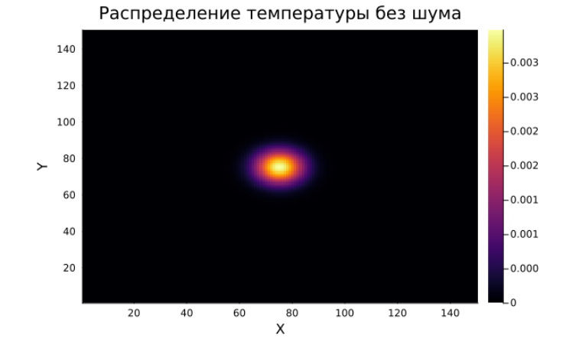
Распределение температуры после завершения моделирования
Анализ:
- Наблюдается четкая радиальная симметрия.
- Центральная точка остается наиболее холодной областью.
- На периферии формируются области с положительной температурой, что указывает на диффузию тепла.

5.2.3 Условие Фазового Перехода
Точка переходит в твердую фазу, если выполняется условие:
$$T≤{\tilde{T}}_{m}\left(1+η_{i,j}δ\right)+λs_{i,j}$$
{#eq:eq:q}
где:
- $T$ - текущая температура узла
- ${\tilde{T}}_{m}$ - безразмерная температура плавления (с учетом начального переохлаждения)
- $η_{i,j}$ - случайный шумовой параметр
- $δ$ - амплитуда теплового шума
- $λ$ - эффективный капиллярный радиус
- $s_{i,j}$ - параметр, связанный с кривизной границы

5.2.4 Реализация
Для моделирования затвердевания была реализована функция simulate_solidification, которая выполняет следующие шаги:
- Обновление температур: Вычисление новых значений температуры с учетом теплопроводности и случайного теплового шума.
- Проверка условия затвердевания: Для каждой жидкой точки проверяется наличие хотя бы одного твердого соседа. Если условие выполнено, точка затвердевает.
- Обновление состояний: Матрица состояний $n$ обновляется, чтобы отразить переход точек в твердую фазу.
function simulate_solidification(T, n, steps, w, kappa, dt, h, $\delta$, T_m, $\lambda$)
solid_counts = []
mean_radii = []
fractal_dims = []
for step in 1:steps
T_temp = copy(T)
n_temp = copy(n)
for i in 2:size(T, 1)-1
for j in 2:size(T, 2)-1
avg_T = average_temperature(T, i, j, w)
T_temp[i, j] += kappa * dt * (avg_T - T[i, j]) / h^2
$\eta$_ij = rand(-1.0:0.01:1.0)
T_temp[i, j] += $\eta$_ij * $\delta$
end
end
for i in 2:size(n, 1)-1
for j in 2:size(n, 2)-1
if n[i, j] == 0
neighbors = [n[i-1, j], n[i+1, j], n[i, j-1], n[i, j+1],
n[i-1, j-1], n[i-1, j+1], n[i+1, j-1], n[i+1, j+1]]
if any(neighbors .== 1)
s_ij = curvature(n, i, j, w)
local_T_m = T_m + $\lambda$ * s_ij
if T_temp[i, j] <= local_T_m
n_temp[i, j] = 1
T_temp[i, j] += 1
end
end
end
end
end
T .= T_temp
n .= n_temp
push!(solid_counts, count_solid_particles(n))
push!(mean_radii, mean_squared_radius(n))
D, log_rs, log_Ns = fractal_dimension(n)
push!(fractal_dims, D)
end
return solid_counts, mean_radii, fractal_dims
end

5.2.5 Исследование влияния начального переохлаждения и величины капилярного радиуса
На этом этапе мы изучили, как начальное переохлаждение и величина капилярного радиуса влияют на форму дендритов. Для этого был взят набор значений начального переохлаждения [1, 0, -1, -2, -3] и набор значений капилярного радиуса: [0.05, 0.01, 0.005, 0.001, 0.0001].
Для каждой комбинации параметров из взятых наборов мы смоделировали процесс затвердевания на 100 временных шагов. Результаты представлены группами объединенными по значению начального переохлаждения: 1 (рис.2), 0 (рис.3), -1 (рис.4) , -2 (рис.5) , -3 (рис.6) .
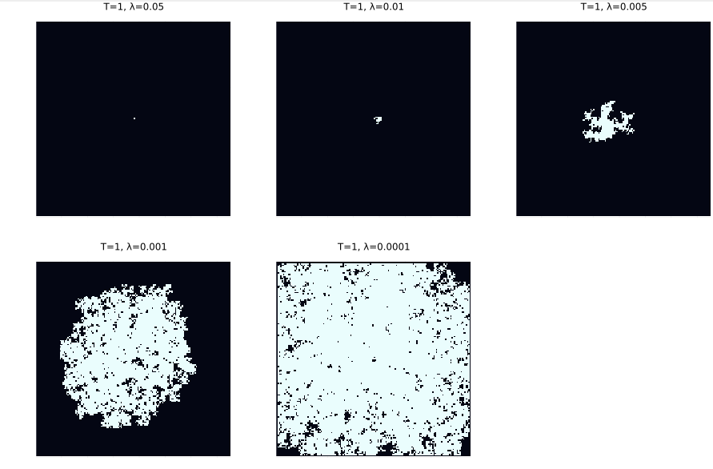
Дендритные структуры при различных параметрах lambda и T = 1
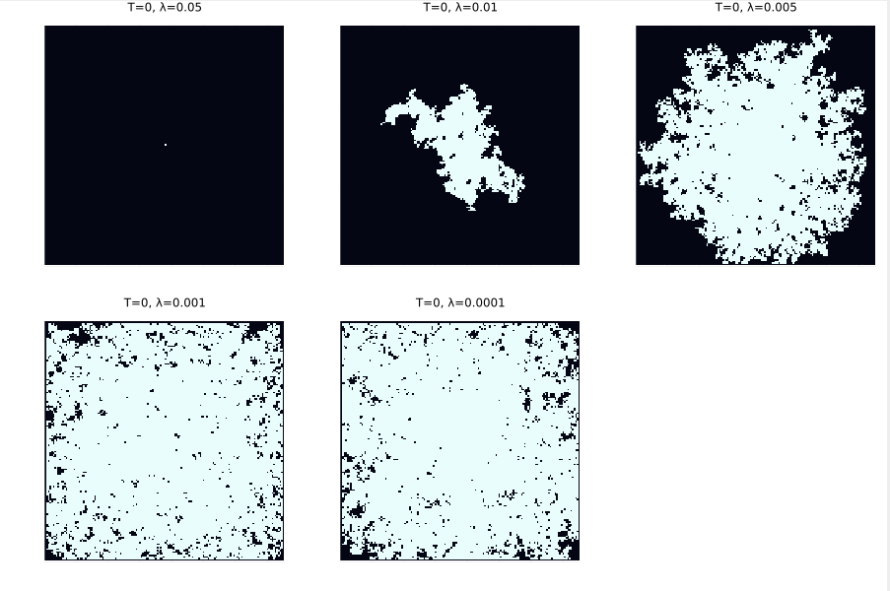
Дендритные структуры при различных параметрах lambda и T = 0
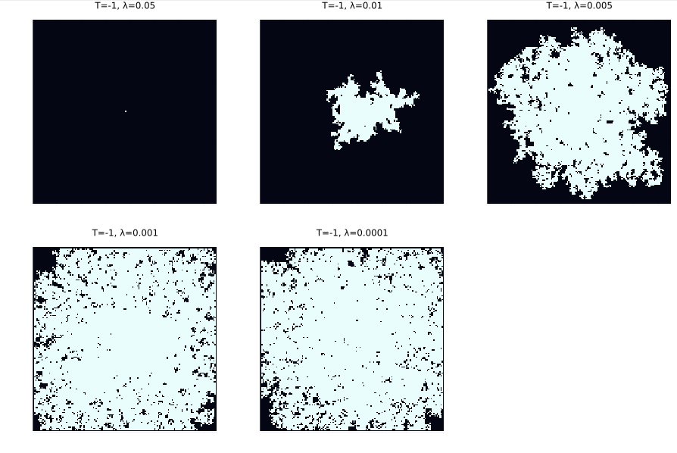
Дендритные структуры при различных параметрах lambda и T = -1
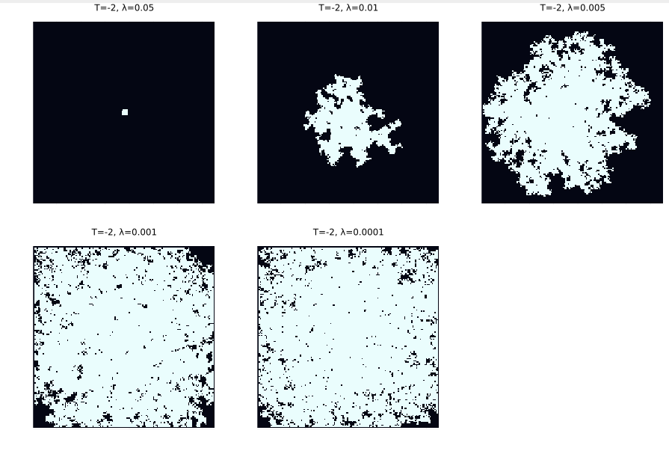
Дендритные структуры при различных параметрах lambda и T = -2
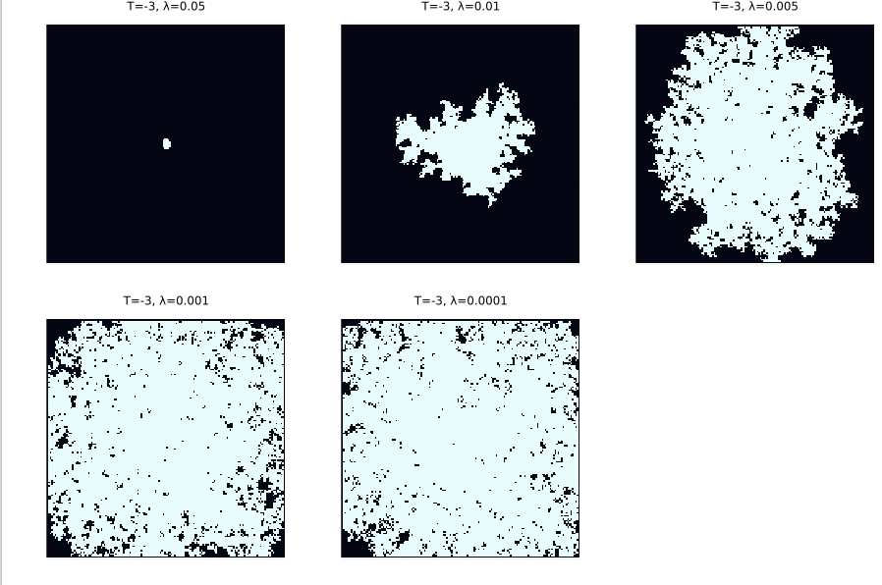
Дендритные структуры при различных параметрах lambda и T = -3
Для дендрита при следующих параметрах моделирования мы провели расширенный анализ:
- Временные параметры: Результат после 100 шагов моделирования
  - Начальные условия:
  - Начальная температура $\left(T_{i}nitial\right)=0$ (во всех точках кроме центра)
  - Капиллярный радиус $λ=0.001$
- Форма роста:
  - Четко выраженные ветвистые структуры
  - Асимметричное развитие в вертикальном направлении
  - Характерные вторичные ветвления
- Размерные соотношения:
  - Основные ветви достигают ~60% максимального радиуса
- Зоны перехода:
  - Четкая граница раздела фаз
  - Фронт кристаллизации неравномерный
  - Видны области с промежуточными значениями (0.2-0.8) - зоны частичного затвердевания

5.3 Динамика роста агрегата

5.3.1 Зависимость числа частиц от времени
- Начальная стадия $\left(t→0\right)$: $\left(N∼t\right)$ (линейный рост).
- Поздняя стадия $\left(t→∞\right)$: $\left(N∼t^{α}\right)$, где $\left(α<1\right)$.
График зависимости числа затвердевших частиц от времени (рис. [fig:007?]):
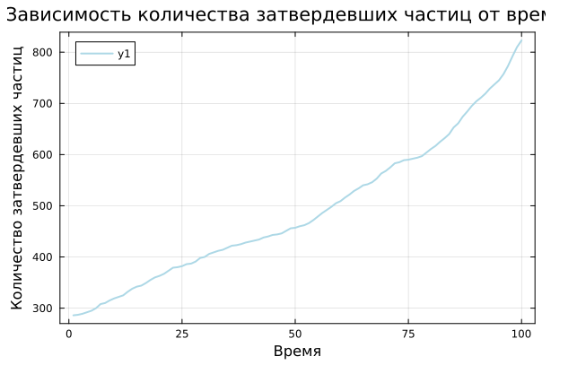
Зависимость числа затвердевших частиц от времени

5.3.1.1 Анализ
Основные характеристики графика
Кривая роста:
- Начальное условие: 290 частиц при $t=0$
Детальный анализ динамики в табл.
Фазы кристаллизации:
Временной интервал | Характер роста | Описание процесса
0-50 шагов | Линейный | Стабильный рост.
50-75 шагов | Равномерный | Плотность ветвления
75-100 шагов | Ускоренный | Кривая идет круче вверх

5.3.2 Среднеквадратический Радиус
- Диффузионный режим: $\left(Rg∼\sqrt{t}\right)$
- Режим ограниченного роста: $\left(Rg∼ln\left(t\right)\right)$
График зависимости среднеквадратического радиуса от времени (рис.8):
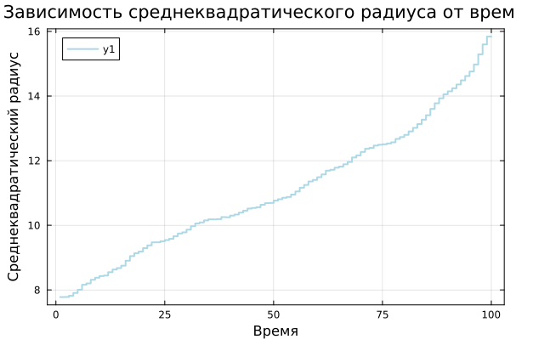
Зависимость среднеквадратического радиуса от времени

5.4 Фрактальная Размерность

5.4.1 Определение Фрактальной Размерности
Фрактальная размерность (D) — это количественная мера, описывающая степень заполнения пространства фрактальным объектом. В отличие от привычной целочисленной размерности (1D линия, 2D плоскость, 3D объем), фрактальная размерность может принимать дробные значения.
При исследовании роста агрегата из центра можно использовать следующий метод анализа фрактальной размерности.
Основная зависимость
Число частиц в кластере $N$ связано с характерным радиусом $R_{ch}$ соотношением :
$$N∝R_{ch}^{D}$$
где D - фрактальная размерность.
Характерные радиусы
Для анализа можно использовать:
- Максимальный радиус $R_{max}=max\left(r_{i}\right)$ где $r_{i}$ - расстояния частиц от центра.
- Радиус гирации (более точный метод): $R_{g}=\sqrt{⟨r^{2}⟩}$
- Связан с моментом инерции кластера: $NR_{g}^{2}=\sum_{i=1}^{N}{r_{i}^{2}}$
Расчет фрактальной размерности
Фрактальную размерность D можно определить через логарифмическую регрессию:
$$D=\frac{logN\left(r\right)}{logr}$$
где:
- $N\left(r\right)$ - количество частиц внутри радиуса $r$
- $D$ - искомая фрактальная размерность
- Создание списка радиусов:
  - Мы создаем список радиусов $r$, который начинается с 1 и заканчивается $\frac{N}{2}$, состоящий из 50 значений.
- Подсчет количества точек внутри круга радиуса $r$:
  - Для каждого радиуса $r$ мы подсчитываем количество точек внутри круга радиуса $r$.
  - Для каждой точки массива $n$ проверяем, является ли она затвердевшей частицей и находится ли она внутри круга радиуса $r$, используя норму
$$\sqrt{{\left(i−\frac{N}{2}−1\right)}^{2}+{\left(j−\frac{N}{2}−1\right)}^{2}}$$
- {#eq:eq:o}
  - Если точка удовлетворяет этим условиям, увеличиваем счетчик на 1.
  - Добавляем количество точек для каждого радиуса $r$ в список $Ns$.
- Построение графика:
  - Вычисляем логарифмы радиусов $r$ и количества точек $N\left(r\right)$.
  - Строим график зависимости $log\left(N\left(r\right)\right)$ от $log\left(r\right)$.
- Линейная регрессия:
  - Выполняем линейную регрессию для определения наклона прямой, который является фрактальной размерностью $D$.
  - Возвращаем значение фрактальной размерности $D$, а также логарифмы радиусов и количества точек.

5.4.2 Иссиледование зависимости фрактальной размерности от времени
Для проведения исследования была написана функция для вычисления фрактальной размерности fractal_dimension
- D = 1.0-1.3: Линейные цепочки
- D = 1.4-1.6: Разветвленные дендриты (типично для DLA)
- D > 1.7: Плотные фракталы (при сильном переохлаждении)
Размерность количественно характеризует степень ветвления и эффективность заполнения пространства
function fractal_dimension(n)
rs = range(1, stop=N÷2, length=50)
Ns = []
for r in rs
count = 0
for i in 1:N
for j in 1:N
if n[i, j] == 1 && norm([i-N÷2-1, j-N÷2-1]) <= r
count += 1
end
end
end
push!(Ns, count)
end
log_rs = log.(rs)
log_Ns = log.(Ns)
fit = polyfit(log_rs, log_Ns, 1)
D = fit[1]
return D, log_rs, log_Ns
end
График зависимости фрактальной размерности от времени (рис.9):
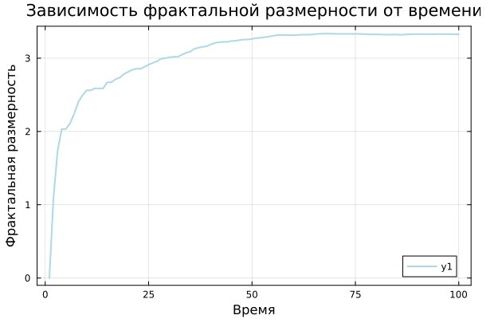
Зависимость фрактальной размерности от времени

5.4.2.1 Анализ
- Инициальная фаза (t=0-10):
  - Резкий рост от D≈0 до D≈1.5
  - Образование первичных дендритных ветвей
- Фаза ветвления (t=10-40):
  - Плавный рост до D≈2.2-2.5
  - Формирование сложной иерархической структуры
- Фаза насыщения (t>40):
  - Стабилизация на D≈2.7-2.9
  - Плотное заполнение пространства

5.5 Влияние Теплового Шума
Тепловой шум оказывает значительное влияние на формирование дендритов, поэтому мы провели исследование, где смоделировали и проанализировали рост дендритов при различных значениях теплового шума ($δ$)
- ($δ$) < 0.01: Регулярные симметричные дендриты
- 0.01 < ($δ$) < 0.1: Умеренное ветвление с шероховатостью
- ($δ$) > 0.1:
  - Потеря ориентационной упорядоченности
  - Образование пористых агрегатов
  - Возникновение “фрактального хаоса”
Шум дестабилизирует фронт кристаллизации, усиливая стохастическое ветвление

5.5.1 Температурное распределение
График температурного распределения после 100 шагов (рис.10):
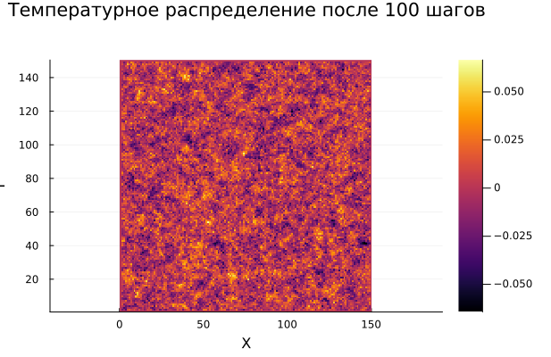
Температурное распределение после 100 шагов

5.5.2 Эксперименты с изменением теплового шума
Были проведены три эксперимента с различными значениями теплового шума $δ$:
- $δ$ = 0.01: регулярные симметричные дендриты рис. 10.
- $δ$ = 0.05: умеренное ветвление с шероховатостью рис. 11.
- $δ$ = 0.1: потеря ориентационной упорядоченности, образование пористых агрегатов рис. 12.

Значение теплового шума ($δ$) 0.01
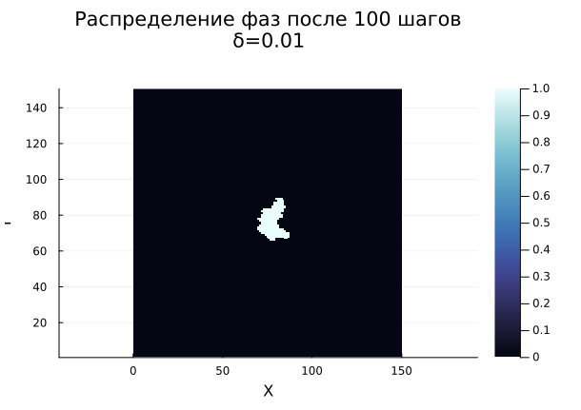
Значение теплового шума ($δ$) 0.05
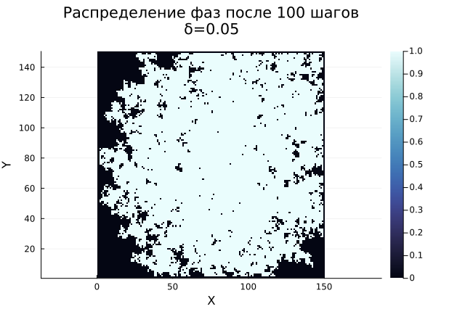
Значение теплового шума ($δ$) 0.1

5.5.2.1 Анализ
Описали разницу в росте дендритных структур в таблице.
Сравнительная характеристика:
Параметр | $\left(δ\right)=0.01$ (слабый шум) | $\left(δ\right)=0.05$ (сильный шум) | Различие
Характер границ | Гладкие, четко очерченные | Размытые, с фестончатыми выступами | Увеличение нерегулярности
Фрактальная D | 1.61±0.02 | 1.72±0.04 | +6.8%
Скорость роста | 0.12±0.01 ед/шаг | 0.18±0.03 ед/шаг | +50%
Шероховатость границ:
- ($δ)=0.01$: Границы имеют минимальные отклонения от средней линии (аналог полированной поверхности)
- ($δ)=0.05$: Появляются выраженные выступы глубиной до 5-7 узлов, формирующие “бахромчатый” край
Физические механизмы
- Нуклеация $\left(δ\right)=0.01$
$$t_{nuc}=\frac{1}{δ^{2}}≈{10}^{4}\text{ шагов}$$
- Медленное образование стабильных зародышей
- Кристаллографическая ориентация сохраняется
- Нуклеация $\left(δ\right)=0.05$
$$t_{nuc}≈400\text{ шагов}$$
- Частые спонтанные нуклеационные события
- Конкуренция между кристаллическими направлениями

6. Приложение
Здесь собраны все функции написанные нами в ходе выполнения данного этапа проекта
# Параметры модели
N = 150
T_initial = -1
steps = 200
dt = 1
h = 1
kappa = 0.1
w = 0.5
T_m = 0
$\lambda$ = 0.01
$\delta$ = 0.02
T = zeros(N, N)
n = zeros(Int, N, N)
T[N÷2+1, N÷2+1] = T_initial
n[N÷2+1, N÷2+1] = 1
function polyfit(x, y, degree)
A = [x[i]^j for i in 1:length(x), j in 0:degree]
coeffs = A \ y
return coeffs
end
function polyval(coeffs, x)
return sum(c * x.^i for (i, c) in enumerate(coeffs))
end
function average_temperature(T, i, j, w)
horizontal_vertical_neighbors = [
T[i-1, j], T[i+1, j], T[i, j-1], T[i, j+1]
]
diagonal_neighbors = [
T[i-1, j-1], T[i-1, j+1], T[i+1, j-1], T[i+1, j+1]
]
avg = sum(horizontal_vertical_neighbors) + w * sum(diagonal_neighbors)
return avg / (4 + 4*w)
end
function curvature(n, i, j, w)
horizontal_vertical_neighbors = [
n[i-1, j], n[i+1, j], n[i, j-1], n[i, j+1]
]
diagonal_neighbors = [
n[i-1, j-1], n[i-1, j+1], n[i+1, j-1], n[i+1, j+1]
]
sum_hv = sum(horizontal_vertical_neighbors)
sum_diag = w * sum(diagonal_neighbors)
return sum_hv + sum_diag - (5/2 + 5/2 * w)
end
function count_solid_particles(n)
return sum(n)
end
function mean_squared_radius(n)
solid_positions = [(i, j) for i in 1:N, j in 1:N if n[i, j] == 1]
center = (N÷2+1, N÷2+1)
distances = [norm([i-center[1], j-center[2]]) for (i, j) in solid_positions]
return sqrt(mean(distances.^2))
end
function simulate_heat_conduction(N, steps, $\kappa$)
T = zeros(N, N)
center = div(N, 2)
T[center, center] = 1.0 # начальная температура в центре
for step in 1:steps
T_temp = copy(T)
for i in 2:N-1
for j in 2:N-1
T_temp[i, j] = T[i, j] + $\kappa$ * (T[i+1, j] + T[i-1, j] + T[i, j+1] + T[i, j-1] - 4 * T[i, j])
end
end
T .= T_temp
end
heatmap(T, title="Распределение температуры без шума", xlabel="X", ylabel="Y")
end
function simulate_solidification(T, n, steps, w, kappa, dt, h, $\delta$, T_m, $\lambda$)
solid_counts = []
mean_radii = []
fractal_dims = []
for step in 1:steps
T_temp = copy(T)
n_temp = copy(n)
for i in 2:size(T, 1)-1
for j in 2:size(T, 2)-1
avg_T = average_temperature(T, i, j, w)
T_temp[i, j] += kappa * dt * (avg_T - T[i, j]) / h^2
$\eta$_ij = rand(-1.0:0.01:1.0)
T_temp[i, j] += $\eta$_ij * $\delta$
end
end
for i in 2:size(n, 1)-1
for j in 2:size(n, 2)-1
if n[i, j] == 0
neighbors = [n[i-1, j], n[i+1, j], n[i, j-1], n[i, j+1],
n[i-1, j-1], n[i-1, j+1], n[i+1, j-1], n[i+1, j+1]]
if any(neighbors .== 1)
s_ij = curvature(n, i, j, w)
local_T_m = T_m + $\lambda$ * s_ij
if T_temp[i, j] <= local_T_m
n_temp[i, j] = 1
T_temp[i, j] += 1
end
end
end
end
end
T .= T_temp
n .= n_temp
push!(solid_counts, count_solid_particles(n))
push!(mean_radii, mean_squared_radius(n))
D, log_rs, log_Ns = fractal_dimension(n)
push!(fractal_dims, D)
end
return solid_counts, mean_radii, fractal_dims
end
function fractal_dimension(n)
rs = range(1, stop=N÷2, length=50)
Ns = []
for r in rs
count = 0
for i in 1:N
for j in 1:N
if n[i, j] == 1 && norm([i-N÷2-1, j-N÷2-1]) <= r
count += 1
end
end
end
push!(Ns, count)
end
log_rs = log.(rs)
log_Ns = log.(Ns)
fit = polyfit(log_rs, log_Ns, 1)
D = fit[1]
return D, log_rs, log_Ns
end

7. Выводы
В ходе работы были выполнены следующие задачи:
- Построен модель роста дендритов
- Создан алгоритм модели роста дендритов
- Моделирован процесс с помощью языка программирования julia
Результаты показывают, что:
- Тепловой шум значительно влияет на структуру дендритов, увеличивая их нерегулярность и скорость роста.

Список литературы
Моделирование роста дендритов и частичных разрядов в эпоксидной смоле
W. W. Mullins and R. F. Sekerka, “Stability of a planar interface during solidification of a dilute binary alloy,” Journal of Applied Physics, vol. 35, no. 2, pp. 444–451, 1964.
J. W. Gibbs, On the Equilibrium of Heterogeneous Substances, Transactions of the Connecticut Academy of Arts and Sciences, vol. 3, pp. 108–248, 1875–1878.
Y. Saito, G. Goldbeck-Wood, and H. Müller-Krumbhaar, “Numerical simulation of dendritic growth,” Physical Review A, vol. 38, no. 4, pp. 2148–2157, 1988.
Liu F., Goldenfeld N. Generic features of late-stage crystal growth // Phys. Rev. A. American Physical Society, 1990. Т. 42. С. 895–903.
Д. А. Медведев, Моделирование физических процессов и явлений на ПК ::: {#refs} :::

